№ | Актор | Прецедент (Что делает) | Краткое описание
1 | Технолог | Создание технологической карты | Формирует пошаговый регламент производства: добавляет операции, задаёт параметры (температура, время, дозировка)
2 | Технолог | Управление рецептурами | Создаёт/редактирует рецептуру продукта: состав компонентов, нормы расхода, допустимые замены
3 | Технолог | Запуск производственной партии | Создаёт производственный заказ, привязывает техкарту, устанавливает плановое количество продукции
4 | Технолог | Анализ отклонений и принятие решений | Просматривает зафиксированные отклонения по партии, решает: продолжить / забраковать / приостановить
5 | Аппаратчик | Выполнение технологической операции | Просматривает текущий шаг, вводит фактические параметры (вес, температура), подтверждает выполнение
6 | Аппаратчик | Регистрация отклонения в цехе | Фиксирует нештатную ситуацию: указывает тип отклонения, фактические значения, добавляет комментарий
7 | Аппаратчик | Загрузка и подтверждение компонентов | Сканирует/вводит партии сырья, подтверждает соответствие рецептуре, фиксирует фактический вес
8 | Лаборант | Входной контроль качества сырья | Проводит анализ поступившего сырья, вводит результаты измерений, решает: допустить / вернуть поставщику
9 | Лаборант | Контроль качества готовой продукции | Отбирает образцы из партии, выполняет измерения, сравнивает со спецификацией, блокирует или разрешает отгрузку

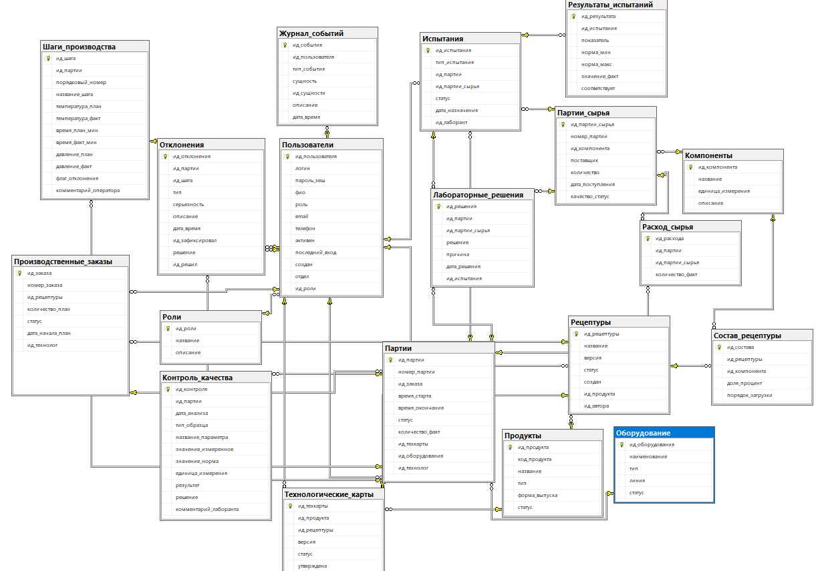
Рисунок 1 – ER диаграмма
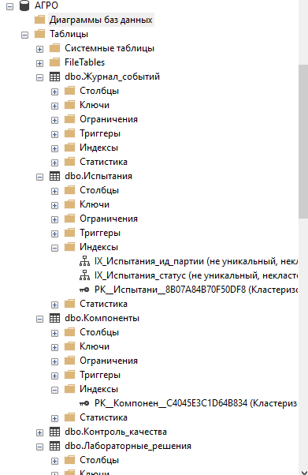
Рисунок 2 – Созданы индексы для всех таблиц
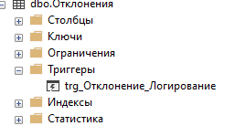
Рисунок 3 – Созданы тригеры

